**Лабораторна робота № 3**

***Тема роботи:*** Програмування арифметичних виразів

***Мета роботи:*** Ознайомиться з основними арифметичними операторами мови програмування та вбудованими математичними функціями C#. Отримати досвід написання та реалізації арифметичних виразів. Засвоїти роботу вбудованих математичних функцій класу Math. Завдання: Написати програму на мові C#, для розрахунку арифметичних виразів згідно варіантів завдання. При цьому передбачити введення даних для розрахунку з клавіатури. Вивід результату розрахунку на екран з 5-ма знаками після коми.

**Виконав студент групи БІП1-25 Черниченко Кирило**

**Мій варіант 12, і має такий вигляд:**



**Рис.1**



**Рис.2**

Це потрібно, щоб українські букви правильно відображалися в консолі.

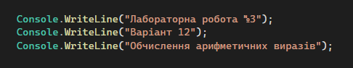

**Рис.3**

Виводимо заголовок програми.

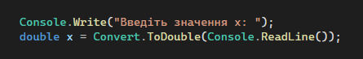

**Рис.4**

Просимо користувача ввести значення “x”.

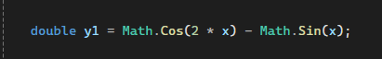

**Рис.5**

Виводимо перший вираз y=cos(2x)−sin(x).

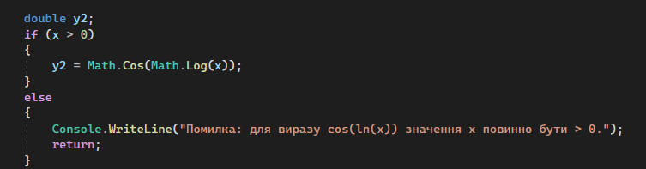

**Рис.6**

Виводимо другий вираз y=cos(ln(x)).

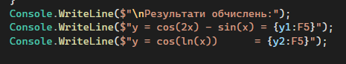

**Рис.7**

Вивід результатів.

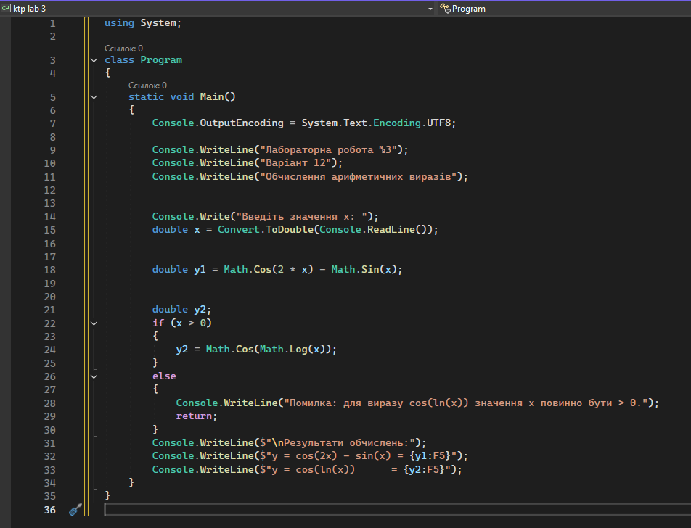

**Рис.8**

Маємо ось такий код, компілуємо

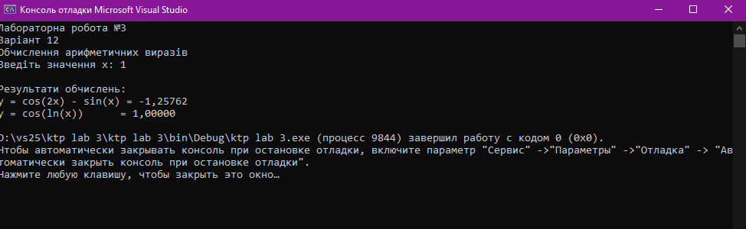

**Рис.9**

Компіляція

**Висновок:** У процесі виконання роботи я ознайомився з арифметичними операціями та вбудованими математичними функціями мови C#. Набув практичних навичок обчислення математичних виразів і роботи з класом **Math.** Реалізував програму з введенням даних та форматованим виведенням результатів**.**

**Контрольні запитання**

**1**. Змінна — це іменована область пам’яті, у якій зберігається значення, що може змінюватися під час виконання програми.

**2**. Ідентифікатор — це ім’я змінної, функції, класу чи іншого елемента програми, яке використовується для звернення до нього.

**3**. Змінна — це сама комірка пам’яті, а ідентифікатор — це її назва.

**4**. Тип змінної задається під час її оголошення, наприклад:  
 int x;  
 double y;

**5**. Тип даних визначає, які значення може зберігати змінна і які операції з нею можна виконувати.

**6**. Цілочисельні типи даних: byte, short, int, long, а також беззнакові ushort, uint, ulong.

**7**. Дійсні типи даних: float, double, decimal.

**8**. Логічний тип даних bool може приймати значення true або false.

**9**. Змінна типу byte може приймати значення від 0 до 255.

**10**. Тип long призначений для зберігання великих цілих чисел, а тип char — для зберігання одного символу.

**11**. Введення даних виконується з клавіатури за допомогою команди Console.ReadLine().  
 Приклад:  
 *Console.Write("Введіть число: ");  
 int x = Convert.ToInt32(Console.ReadLine());*

**12**. Тип даних (data type) — це характеристика значення, яка визначає його вигляд, допустимі значення та операції, які можна виконувати.